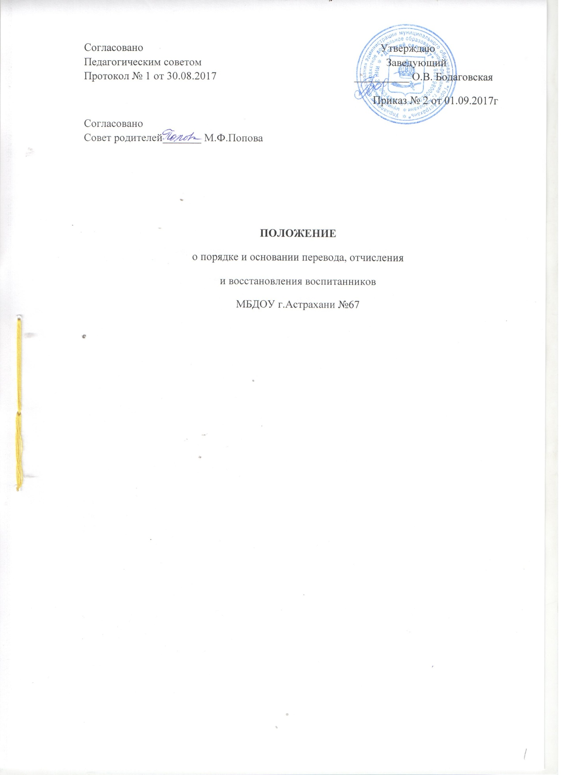

1.Общие положения
1.1.Настоящее Положение разработано в соответствии с Федеральным Законом №273 от 29.12.2012г «Об образовании в Российской Федерации»,Уставом муниципального бюджетного дошкольного образовательного учреждения «Детский сад №67»(далее ДОУ)
1.2.Данный документ регулирует порядок и основания перевода ,отчисления и восстановления воспитанников МБДОУ №67.
2.Порядок и основания для перевода воспитанников
2.1.Перевод воспитанников может производится в следующих случаях:
- по заявлению родителей(законных представителей) о переводе воспитанника для продолжения освоения программы в другую организацию, осуществляющую образовательную деятельность;
-по обстоятельствам, не зависящим от воли родителей(законных представителей) воспитанника и ДОУ, в том числе в случаях ликвидации организации, аннулирования лицензии на осуществление образовательной деятельности;
-на основании рекомендаций психолого-медико-педагогической комиссии
-перевода воспитанника из группы в группу по окончании учебного года.
2.2.Основание для перевода является приказ заведующего МБДОУ №67 в связи с переводом воспитанника.
3.Порядок и основания для отчисления
3.1.Отчисление воспитанника из ДОУ может производится в следующих случаях:
- в связи с получением образования(завершением обучения)
-по инициативе родителей(законных представителей) воспитанника, в том числе в случае перевода воспитанника для продолжения освоения образовательной программы в другую организацию, осуществляющую образовательную деятельность.
-на основании рекомендаций психолого-медико-педагогической комиссии
- по обстоятельствам, не зависящим от воли родителей (законных представителей)воспитанника и ДОУ, в том числе в случаях ликвидации организации, аннулирования лицензии на осуществление образовательной деятельности.
3.2.Основанием для отчисления воспитанника является приказ заведующего МБДОУ №67 об отчислении.
3.3.Права и обязанности участников образовательного процесса, предусмотренные законодательством об образовании и локальными нормативными актами МБДОУ №67,прекращаются от даты отчисления воспитанника.
4.Порядок и основания для восстановления
4.1.Воспитанник,отчисленный из МБДОУ №67 по инициативе родителей(законных представителей) до завершения обучения имеет право на восстановление при наличии в МБДОУ №67 свободных мест.
4.2.Основанием для восстановления воспитанника является направление в МБДОУ №67, приказ заведующего МБДОУ о зачислении.
4.3.Права и обязанности участников образовательного процесса, предусмотренные законодательством об образовании и локальными актами ДОУ возникают от даты восстановления воспитанника в ДОУ.
5.Заключительные положения
5.1.Изменения в настоящее положение могут вносится в соответствии с действующим законодательством и Уставом МБДОУ №67
5.2.Настоящее Положение утверждается приказом заведующего, согласовывается на педагогическом совете и согласовывается с Советом родителей.
5.3.Срок действия настоящего Положение не ограничен.Положение действует до принятия нового.

